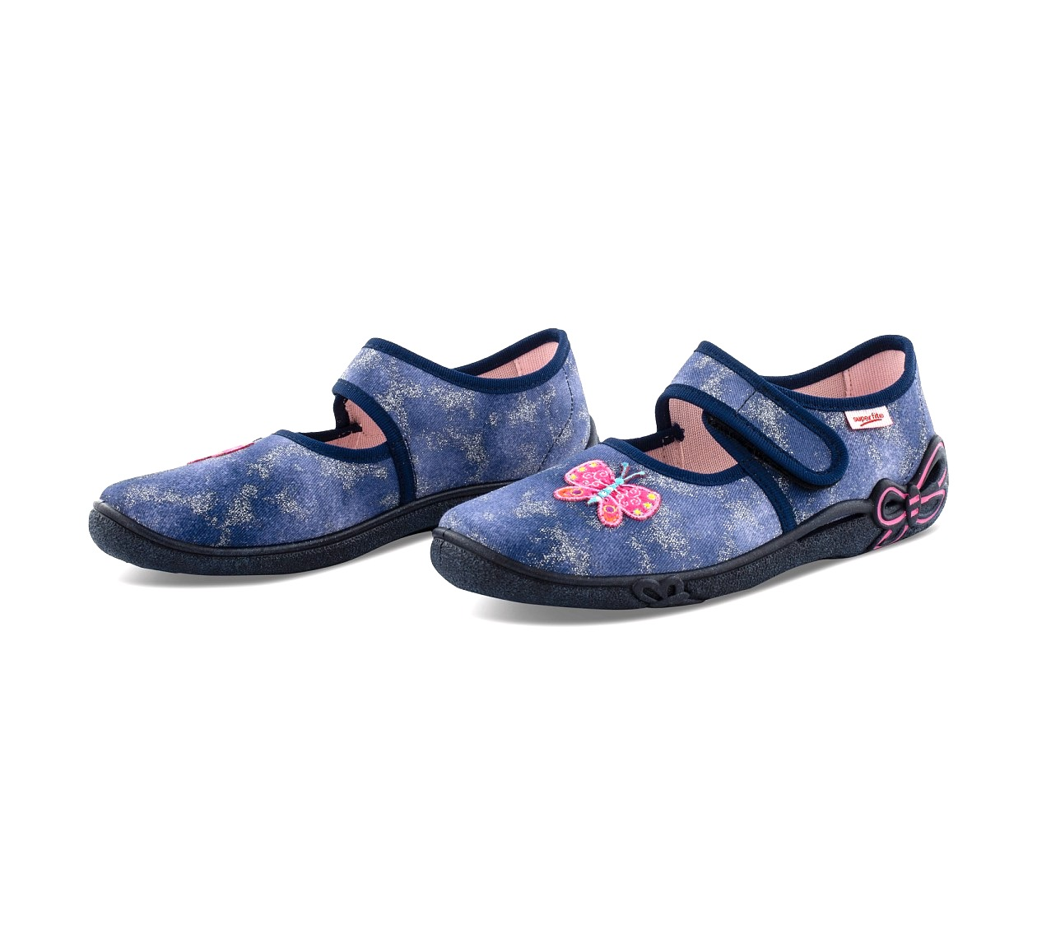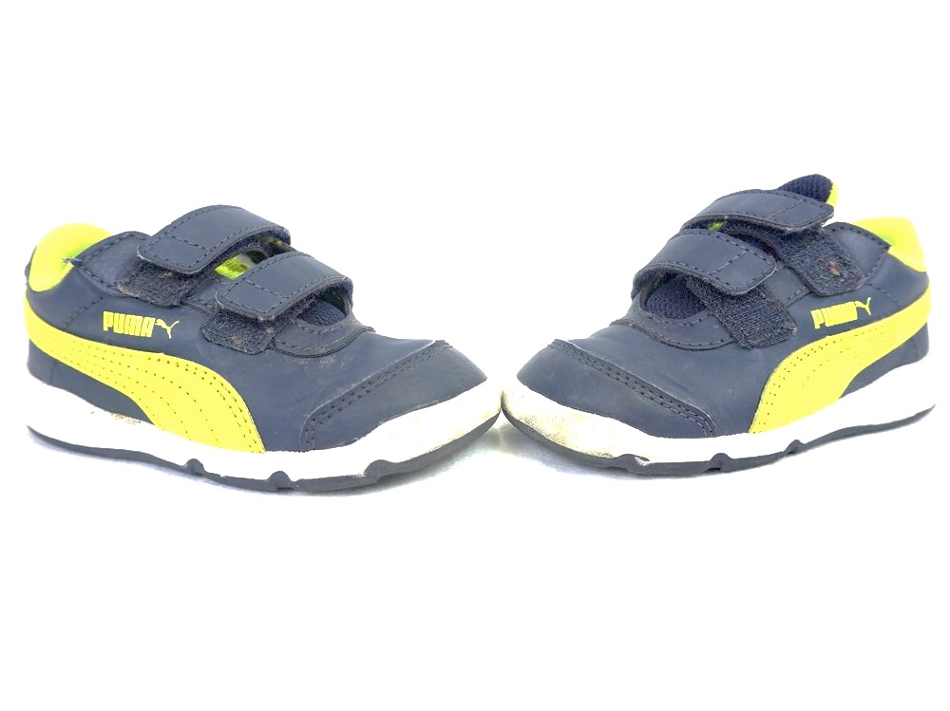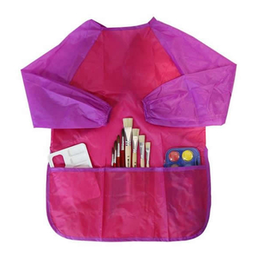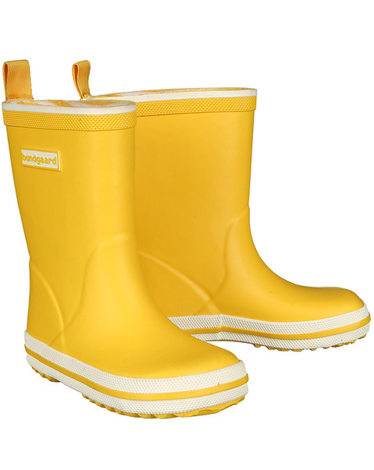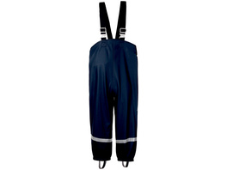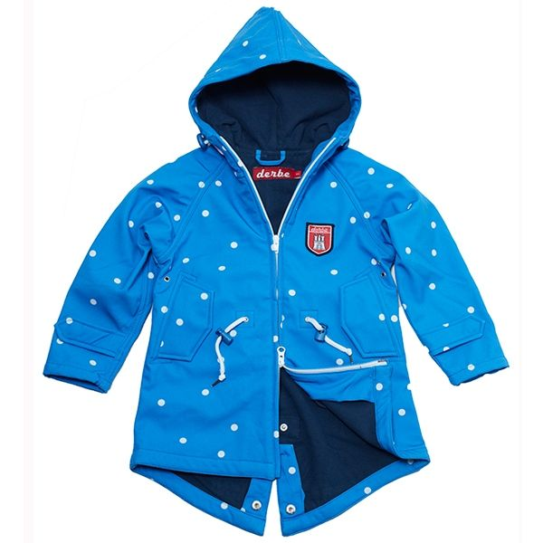Wortschatz „Im Kindergarten“

|  |  |  |  |
| --- | --- | --- | --- |
| Der Streifen  Macintosh HD:Users:Julia:Desktop:Bildschirmfoto 2021-09-13 um 20.59.07.png | das Znünitäschli (CH) | der Finken (sg)  die Finken (pl) | der Schuh (sg)  die Schuhe (pl) |
| die Jacke | die Regenhose | die Gummistiefel | die Malschürze |
| die Znünibox (CH) | das Papier  Weißes blatt papier. illustration. | Premium-Vektor | der Becher (sg)  die Becher (pl)  er Pack Kunststoff Becher bunt Plastik Kinder Unterwegs Outdoor Garten  Glas Tas | eBay | der Stuhl |
| der Tisch | der Papierkorb | das Waschbecken  C:\Users\Admin\Desktop\Deutsch\Neuer Ordner\DV_8_6069841_01_4c_DE_20160718100404[1].jpg | die Garderobe |

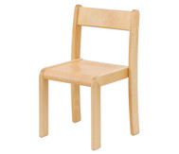

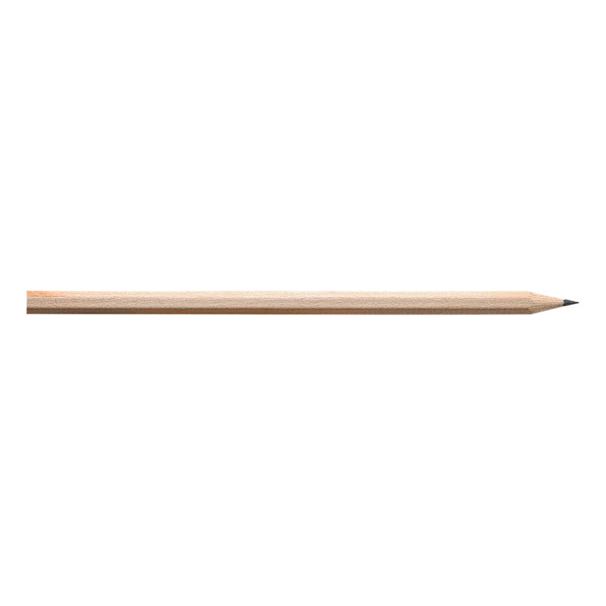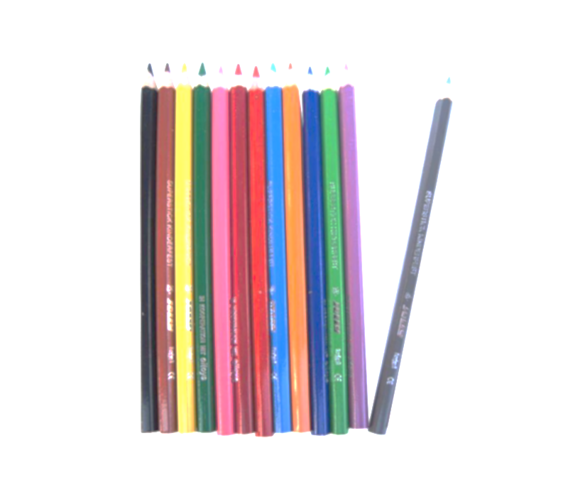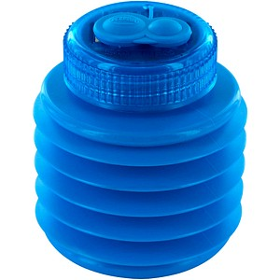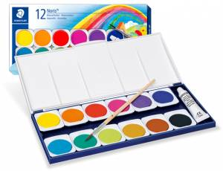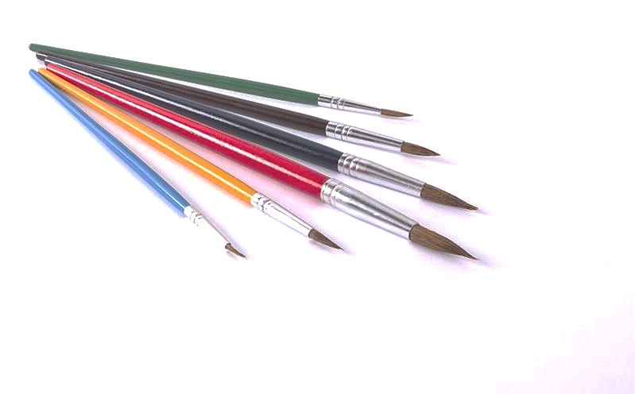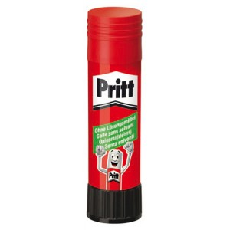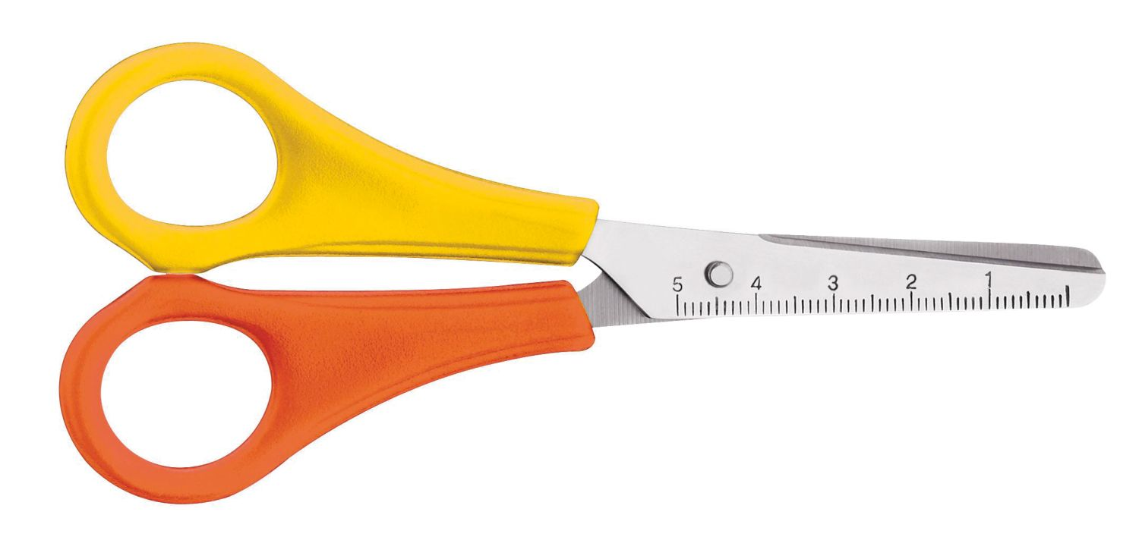

|  |  |  |  |
| --- | --- | --- | --- |
| die Schere | der Leimstift | der Pinsel (sg)  die Pinsel (pl) | die Wasserfarben |
| der Farbstift (pl)  die Farbstifte (sg) | der Spitzer | der Gummi | der Bleistift |
| der Filzstift (sg)  die Filzstifte (pl) | das Fenster  C:\Users\Admin\Desktop\Deutsch\Neuer Ordner\2fl-fenster[1].gif | die Türe  C:\Users\Admin\Desktop\Deutsch\Neuer Ordner\tuer-din-links[1].jpg | Der Stuhlkreis |

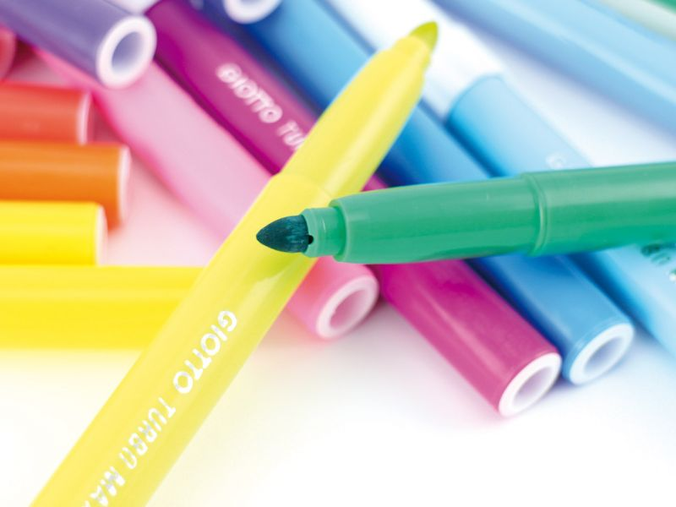

(CH) = Schweizerdeutscher Ausdruck

(sg) = Singular, Einzahl

(pl) = Plural, Mehrzahl